08.05. 2020 г. (пятница)
ОП. 04Основы физиологии кожи и волос
Группа: № 78
Урок № 31
Тема: Трихомикозы.Трихофития (стригущий лишай).
Цель: закрепить знания о вирусных заболеваниях кожи.
Литература:
- «Трихология – наука о волосах и коже головы» http://www.trichology.ru/index.php
- Интернет энциклопедия «Википедия» http://ru.wikipedia.org/wiki/Волосы
- http://haircare.narod.ru/ «Уход за волосами»
Материалы урока:
трихофити́я, также дерматомикоз, дерматофитоз, стригущий лишай, парша (англ. ringworm (of the scalp); лат. tinea capitis, favus) — кожные инфекционные заболевания, вызываемые грибами Trichophyton, Microsporum и Epidermophyton. Как правило, носителями возбудителей этой болезни являются дети младшего и среднего возраста, а также животные, при этом болезнь, вызванная заражением от животных, проходит в более тяжёлой форме. Заражение происходит при непосредственном контакте с больным, при пользовании общими головными уборами, одеждой и другими предметами. Заболевание распространяется по всей поверхности кожи, на коже головы под волосяным покровом, на теле, на ступнях, а иногда также и на ногтях. Главными симптомами болезни являются следующие: появление очагов болезни — красноватых кольцеобразных пятен, вызывающих зуд и чесотку, поражение корней волос и облысение передней области черепа. Симптоматика заболевания, проявляющаяся на коже головы в передней области черепа, обычно сопровождается перхотью. В более серьёзных случаях возможны гнойные, и даже инфекционные выделения в поражённых местах. Хотя, с одной стороны, заболевание и не считается особо заразным, с другой стороны, оно может передаваться от одного человека другому через прикосновение и близкий контакт или же посредством пользования одними и теми же средствами личной гигиены, в том числе, одним полотенцем или одной расчёской. Помимо этого, болезнь также передаётся человеку от поражённых стригущим лишаём домашних животных.
Существует несколько различных видов грибка. Дерматофиты родов Trichophyton, Microsporum и Epidermophyton являются наиболее распространёнными возбудителями. Трихофития (стригущий лишай) вызывается в основном грибами Trichophyton violaceum, Trichophyton tonsurans, а также некоторыми видами Microsporum (см. Микроспория) и чаще всего поражает волосистые части тела.
Дерматофитозы:
- Tinea pedis^{[en]} (амер. athlete’s foot «стопы атлета») — поражает ступни
- Онихомикоз (Tinea unguium) — поражает ногти на руках и ногах
- Tinea corporis^{[en]} — поверхность рук, ног, тела
- Tinea cruris^{[en]} (амер. jock itch; также известна как лат. eczema marginatum) — паховые области и подмышки
- Tinea manuum^{[en]} — ладонь и кисти рук
- Tinea capitis^{[en]} — скальп
- Tinea barbae^{[en]} — волосы лица и головы
- Tinea faciei^{[en]} (амер. face fungus) — лицо
Прочие поверхностные микозы (не классические дерматофитозы, вызываемые не дерматофитами):
- Отрубевидный лишай (Tinea versicolor) — из-за поражения Malassezia furfur
- Tinea nigra^{[en]} — из-за поражения Hortaea werneckii
В иностранной литературе дерматофития и стригущий лишай считается частой причиной экземы. В российской литературе экзема не ассоциируется с инфицированием грибком. При этом иногда экзема лечится гормональными мазями, тогда как если она вызвана грибковым заболеванием, такое лечение строго противопоказано, грибы активнее размножаются под действием подобных мазей.

Профилактика
Грибок любит влажные теплые темные места. Соответственно:
- Следует ходить в сухой обуви и носках (менять обувь и носки минимум 1 раз в день).
- По некоторым рекомендациям, стоит носить более проветриваемое нижнее белье, или отказаться от ношения нижнего белья совсем. Не рекомендуется спать в пижаме или нижнем белье.
- Соблюдать правила личной гигиены, мыться не реже 1 раза в два дня, желательно с фунгицидным мылом.
- Использовать резиновые тапочки в банях, бассейнах, раздевалках, пляжах.
- Исключение контактов с больными людьми и животными.
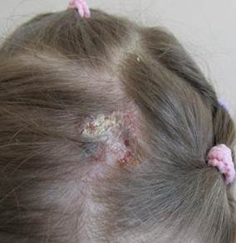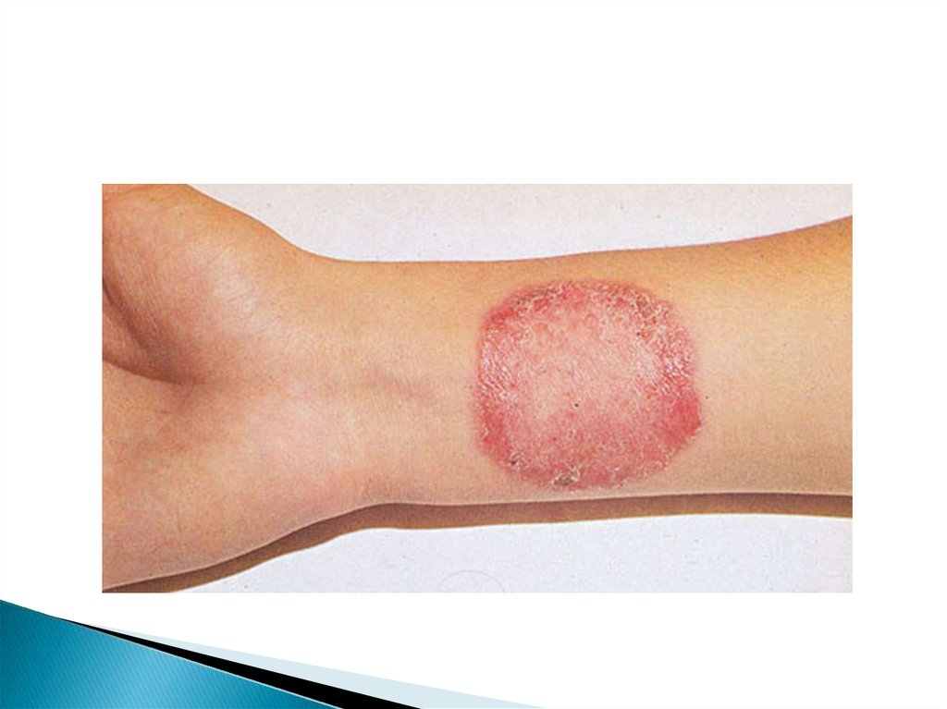
Домашнее задание: законспектировать, ответить на вопросы:
1.Что такое трихофития?
2.Его проявления?
3.Методы лечения?
Выслать фото!!!

